**ЧТО ТАКОЕ ШКОЛЬНАЯ СЛУЖБА ПРИМИРЕНИЯ?**

**Школьная служба примирения** – это служба, созданная в образовательной организации и состоящая из работников образовательной организации, учащихся и их родителей (законные представители), прошедших необходимую подготовку и обучение основам метода школьной медиации и медиативного подхода.

**Задачи школьной службы примирения** – сделать так, чтобы максимальное число конфликтов разрешалось восстановительным способом.

**Восстановительный подход**к разрешению конфликтов позволяет избавиться от обиды, ненависти и других негативных переживаний, самостоятельно разрешить ситуацию (возместить ущерб, договориться, извиниться, простить), избежать повторения подобного в будущем.

**Целью применения** метода «Школьная медиация» и медиативного подхода является формирование безопасной среды.

**Безопасность в школе** – это уверенность, спокойствие, отсутствие страха за свою жизнь, знание того, что никто не останется безучастным к твоим проблемам. Это хороший микроклимат в школьном коллективе, помощь и забота старших учащихся о младших, взаимопонимание между взрослыми и детьми.

**Безопасность в школе** – это когда родители спокойны за своего ребенка, уверены, что ему ничего не угрожает.

**Школьная служба примирения** создает основу для формирования безопасного пространства в образовательном учреждении. А лишь удовлетворив эту базовую потребность, потребность в безопасности, мы можем рассчитывать на эффективность работы системы и появление глубинной потребности к получению знаний, познанию мира, открытости к нему.

**ФУНКЦИИ ШКОЛЬНОЙ СЛУЖБЫ ПРИМИРЕНИЯ**

**Конфликт в школе,**как и в обществе, неизбежен, это одно из условий развития мира. Но надо учиться решать его мирным путем. В общем, можно сказать следующее: чтобы дети умели сами выходить из трудной ситуации, нужно, чтобы им дали возможность на равных участвовать в разрешении конфликтов, прислушивались к их мнению. Медиация, конечно, не волшебная палочка, которая мигом уладила бы все конфликты. Однако благодаря медиации можно хотя бы в какой-то мере снизить уровень подростковой преступности. Можно разрешать споры и конфликты, не доводя их до более тяжких последствий. То есть можно на ранних стадиях помочь детям, чтобы они не стали преступниками или не попали в сложную жизненную ситуацию.

**В процессе медиации каждый участник,**как ребенок, так и взрослый, как обидчик, так и «жертва», может рассчитывать на то, что будет выслушан, услышан, его постараются понять, он сможет высказать свою позицию и видение ситуации, а также может предложить свою альтернативу разрешения конфликта. Такое общение в доверительной, уважительной обстановке, создается необходимое чувство безопасности, где может создаваться разрешение спора, где стороны могут прийти к соглашению, которое, скорее всего, будут склонны реализовывать, так как непосредственно участвовали в его создании.

**Школьная служба примирения это:**  
• Разрешение конфликтов силами самой школы.  
• Изменение традиций реагирования на конфликтные ситуации.  
• Профилактика школьной дезадаптации.  
• Школьное самоуправление и волонтерское движение подростков школы.

**После обращения** с каждым из участников конфликта будет организована встреча, для обсуждения его отношения к случившемуся и желания участвовать во встрече.

**В случае добровольного согласия сторон,** куратору школьной службы примирения проводит примирительную встречу, на которой **обсуждается следующие вопросы:**  
• каковы последствия ситуации для обеих сторон;  
• каким образом разрешить ситуацию;  
• как сделать, чтобы этого не повторилось.

**При необходимости** составляется план по возмещению ущерба и социально-психологической реабилитации сторон.

**На встрече выполняются следующие правила:**  
• Поскольку каждый человек имеет право высказать свое мнение, то перебивать говорящего человека нельзя. Слово будет дано каждому участнику.  
• На встрече нужно воздержаться от ругани и оскорблений.  
• Вся информация о происходящем на встрече не разглашается.  
• Вы в любой момент можете прекратить встречу или просить индивидуального разговора с ведущим программы.

**Зачем медиация нужна родителям?**

**Медиация**- (от лат. mediare и англ. mediation – посредничество) – примирительная процедура, в основе которой лежат переговоры конфликтующих сторон с участием медиатора (посредника) с целью выработки взаимовыгодного соглашения сторон по спорным вопросам.  
Медиация позволяет разрешать конфликт, выявляя его причину и движущую силу, предотвращать конфликты, оберегать детей и подростков от агрессивного, порой отвергающего воздействия окружающей среды, корректировать поведение тех, кто уже оступился.

**Зачем медиация нужна детям?**  
В процессе медиации каждый участник, как ребенок, так и взрослый, как обидчик, так и «жертва», может рассчитывать на то, что будет выслушан, услышан, его постараются понять, он сможет высказать свою позицию и видение ситуации, а также может предложить свою альтернативу разрешения конфликта. Такое общение в доверительной, уважительной обстановке, создается необходимое чувство безопасности, где  может создаваться разрешение спора, где стороны могут прийти к соглашению, которое, скорее всего, будут склонны реализовывать, так как непосредственно участвовали в его создании.

**Если у Вас возникла проблема (конфликт, ссора, драка, оскорбления и угрозы со стороны сверстников или взрослых), вы можете обратиться в школьную службу примирения.**

Куратор школьной службы примирения гимназии

Пипякина Мария Александровна педагог-психолог

Кабинет 219 тел. 89528901843 (сообщения)

Информация о горячей линии по вопросам медиации и примирения в образовательных организациях

<https://xn--80aabfqjj3bddt.xn----7sbhlbh0a1awgee.xn--p1ai/news/front/view/id/23800>

Ресурсный центр Согласие в Томске / Restart



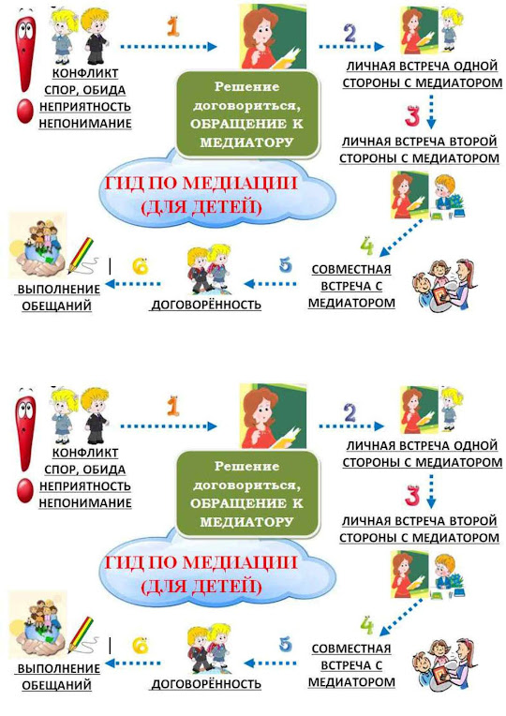 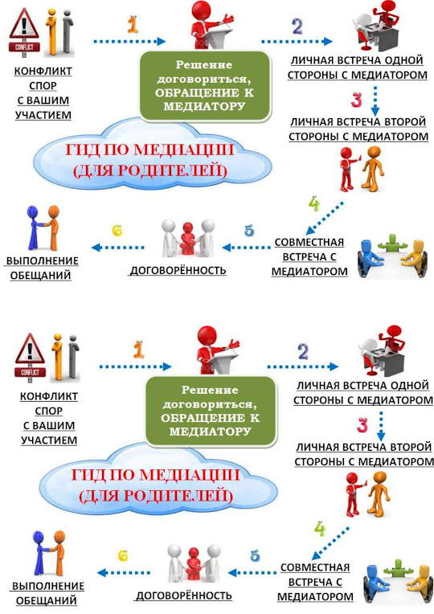



**КЛУБ ЮНЫХ МЕДИАТОРОВ ГИМНАЗИИ**

Обучение медиаторов для вас если ВЫ:

Интересуетесь психологией;

Хотите помогать разрешать конфликты;

Желаете научится техникам примирения;

Изучаете тему буллинга для проекта;

Ищете доброжелательное сообщество

|  |  |
| --- | --- |
| Расписание занятий:  Каждый понедельник  14:20 (7 УРОК)  Предварительная запись  89528901843 (сообщения)  Мария Александровна | **Темы занятий** |
| Что такое медиация? |
| Кто может стать медиатором? |
| Конфликт и его виды |
| Первая помощь в конфликте |
| Восстановительный подход |
| Правила медиативной встречи |
| Диалог на медиации |
| Важность предварительных встреч |
| Отработка техник активного слушания |
| Отработка поведения в кризисе |
| Тренинг «Эмоции» |